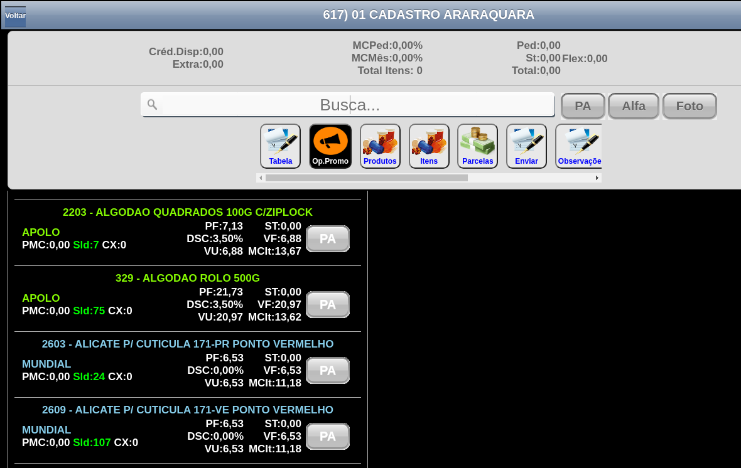
Itens da aba fornecedor continuam em verde
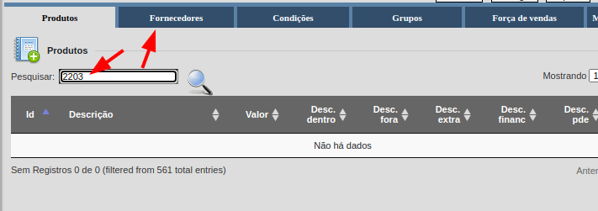
Itens da aba produtos em azul, pois são os itens que recebem uma atualização constante
